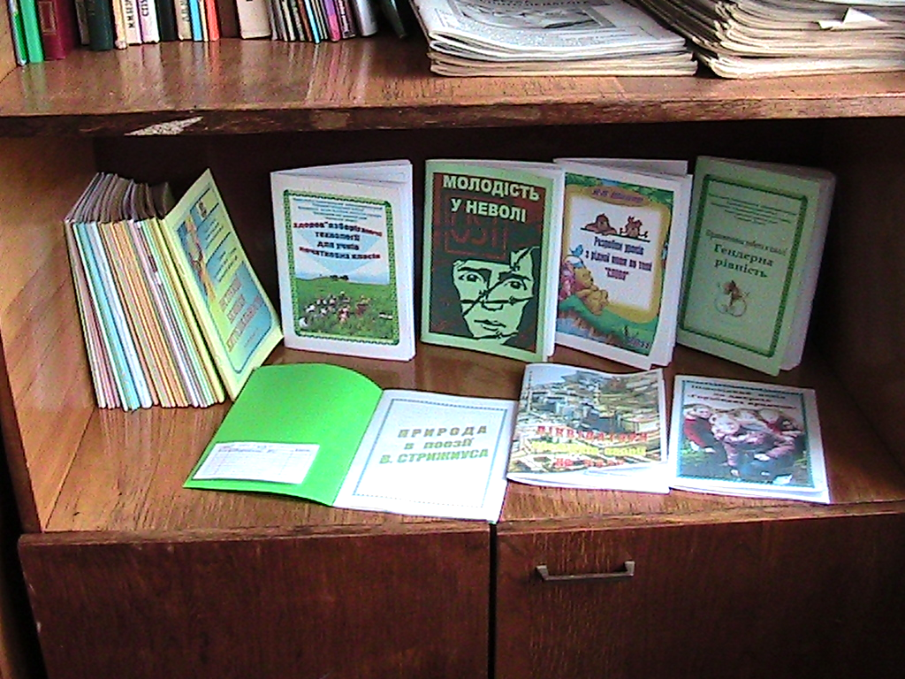

творчих робіт учасників навчально-виховного процесу
Неморозької ЗОШ І – ІІ ст.
Звенигородської районної ради Черкаської області

№ з/п | Автор твору | Дата видання | Назва твору | Анотація, короткий зміст | Примітки
1 | 2 | 3 | 4 | 5 | 6
 | Голик  Марія Тихонівна | 2007 | Бувальщина | Збірник віршів учителя-пенсіонера. Роздуми про життя сільського вчителя, спогади про школу | Друкувались в районній газеті
 | Романенко Валентина Іванівна | 2007 | Історія школи | Зібрані матеріали (фотодокументи, спогади) про історію створення школи та біографічні дані всіх директорів | Вручається кожному випускнику
 | Весь педагогічний колектив школи | 2007 | Історія села «Мій рідний край, моє село Неморож» | Про історію виникнення села, про видатних людей, майстрів, сільське господарство, свята села, місцевий фольклор тощо.
 | Босенко Людмила Василівна | 2007 | Презентація «Робота волонтерського загону «Турбота» | Презентація на районний конкурс про учнівське самоврядування | І місце
 | Босенко Людмила Василівна | 2007 | Ті дні у пам’яті народній | Матеріали (анкетування, дослідження, вірші тощо) про 75-роковини Голодомору в Україні.
 | Босенко Л.В.,Голик Інна Анатоліївна, РоманенкоВ | 2007 | Правова освіта в школі | Матеріали на районний конкурс на кращу організацію правової освіти і виховання в школі | І місце
 | Романенко В.І | 2007 | Сумісність працівників школи | Тестові дослідження про спілкування, спільні смаки та інтереси, уміння працювати разом
 | Романенко Валентина Іванівна | 2007 | Літопис школи | Події, що відбувались в школі протягом року (ведуться з 2003 року)
 | Голик Алла Олексіївна | 2008 | Моніторингові дослідження учнів класу | Вивчення здібностей, проблем, інтелекту, особливостей учнів одного класу протягом всього навчання їх у школі.
 | Голик Алла Олексіївна | 2008 | Життя школи в кольорах | Вивчення типу характеру учнівського та педагогічного колективу згідно тестувань про кольори
 | Романенко Валентина Іванівна | 2008 | Модель підготовки компетентного випускника загальноосвітнього закладу | Роздуми директора школи про те, як підготувати в школі компетентного випускника. (районний конкурс) | І місце
 | Шкляр  Наталія Петрівна | 2008 | Мій рідний край – моє село Неморож | Програма експериментально-дослідницької роботи з духовного розвитку дітей шкільного віку | Районна творча група вч.поч.кл.
 | Босенко  Людмила Василівна | 2008 | Професійна діагностика – основний етап професійної орієнтації учнів сучасної школи | Посібник, в якому зібрані практичні поради, анкети по виявленню нахилів учнів у виборі професії | Районна виставка ППТ
 | Романенко В.І., Босенко Л.В., Жмурко Т.М. | 2008 | Виховання гуманістичних цінностей школярів в контексті творчості О.А.Захаренка | Науково-практична робота адміністрації школи | Обласний конкурс
 | Самченко Олександр | 2008 | Омріяний берег | Оповідання учня Неморозької ЗОШ
 | Самченко Олександр | 2008 | Їжачки | Оповідання учня Неморозької ЗОШ
 | Романенко В. І. | 2008 | Літопис школи | Події, що відбувались в школі протягом року
 | Романенко Валентина Іванівна  Босенко Людмила Василівна | 2009 | Інструкції безпеки життєдіяльності  (І – ІІ частини) | В посібник зібрані інструктажі безпеки життєдіяльності в різних життєвих надзвичайних ситуаціях. Пропонується класним керівникам, учителям основ здоров’я, начальникам пришкільних таборів, відповідальним особам за проведення інструктажів з охорони праці та безпеки життєдіяльності. | Районна виставка ППТ, та для шкіл району
 | Романенко Валентина Іванівна | 2009 | Презентація до теми «Будова речовини». Фізика, 7 кл. | Програмний засіб до кожного уроку по темі | Районна виставка ППТ
 | Романенко Валентина Іванівна | 2009 | Презентація до теми «Електричне поле». Фізика,9 кл. | Програмний засіб до кожного уроку по темі | Районна виставка ППТ
 | Романенко Валентина Іванівна | 2009 | Інструкції безпеки життєдіяльності при виконанні лабораторних робіт у 7 класі з фізики | Брошура у вигляді журналу інструктажів | Районна виставка ППТ
 | Романенко Валентина Іванівна | 2009 | Всерйоз і жартома про суть життя | Віршовані твори-роздуми про роботу директора школи, про суть життя тощо
 | Босенко Людмила Василівна | 2009 | Акція «Живи, книго!» | Опис роботи шкільного бібліотекаря | Районний конкурс
 | Романенко Валентина Іванівна | 2009 | Матеріали роботи гуртка «Microsoft Word» | Колективна творча робота-звіт гуртківців
 | Романенко Валентина Іванівна | 2009 | Міжнародний рік астрономії | В брошурі зібрані роботи (малюнки, вірші, доповіді) учнів школи про астрономію
 | Босенко Людмила Василівна | 2009 | Районний семінар-практикум «Національно-патріотичне виховання школярів» | Опис досвіду роботи з класними керівниками | Обласна виставка ППТ (сертифікат)
 | Романенко В.І., Голик Алла Олексіївна | 2009 | Презентація «Історико – краєзнавча робота в школі» | Дослідження про історико-краєзнавчу роботу в школі | Районний методичний вісник
 | Босенко Людмила Василівна | 2009 | Презентація  «Профорієнтаційна робота в школі» | Опис досвіду роботи та методичні поради | Обласний семінар в Звенигородці
 | Босенко Людмила Василівна | 2009 | Презентація на обласний конкурс  «Знаю та реалізую свої права» | Проект ліги старшокласників | І місце в районі, є на сайті ЧОІПОПП
 | Романенко Валентина Іванівна | 2009 | Літопис школи | Події, що відбувались в школі протягом року
 | Романенко В.І., Босенко Л.В., Шкляр Н.П., Голик Інна Анатоліївна | 2010 | Хронологічна таблиця право-виховної роботи | Основні заходи проведені в школі за рік по право виховній роботі | І місце в районі
 | Шкляр Наталія Петрівна | 2010 | Діагностування учнів початкової школи | Путівник класного керівника 1-4 класів, допоможе дізнатися про своїх вихованців , їх батьків та результати використати для підвищення рівня розвитку дитини і вибору методів її навчання, виховання. Він містить необхідні діагностичні матеріали6 морально-правового виховання; національного виховання; сімейного виховання; особистості учня. | Районна виставка ППТ
 | Босенко Людмила Василівна | 2010 | Поетичне слово Звенигородщини | Виховний захід у школі, на який запрошені поети Звенигородщини | Районна виставка ППТ
 | Босенко Людмила Василівна | 2010 | Пам’ятаймо минуле заради майбутнього | Робота школи приурочена до 65-ої річниці Великої Вітчизняної війни
 | Самченко Олександр | 2010 | Гріє душу село | Оповідання учня Неморозької ЗОШ, які були надруковані в районній газеті «Шевченків край» | Переможець к-су «Тарасовими шляхами»
 | Романенко Валентина Іванівна,  Голик Алла Олексіївна | 2010 | Духовний розвиток Черкащини | Звіт про роботу школи по виконанню регіональної програми «Духовний розвиток Черкащини» | І місце в районному конкурсі
 | Романенко В.І., Голик А.О., Босенко Л.В., Коренна О.М., Голик І.А.  Євтушенко Н.О. | 2010 | Молодість у неволі | Зібрані спогади остарбайтерів сіл Неморож та Мурзинці Звенигородського району Черкаської області. В цих розповідях висвітлюються особисті долі тих, хто насильно в роки Великої Вітчизняної війни був вивезений на примусові роботи до фашистської Німеччини. Доля жорстоко повелась з ними…В книгу, окрім спогадів, ввійшли документальні докази, фотоматеріали, історична довідка, дитячі твори.
 | Босенко Людмила Василівна | 2010 | Районний семінар – практикум  «Позитивне виховання школярів» | Опис досвіду педагога-організатора для колег району
 | Романенко  Валентина Іванівна,  Голик  Алла Олексіївна | 2010 | Районний семінар – практикум  «Основи управління загальноосвітнім навчальним закладом» | Матеріали засідання семінару – практикуму резерву керівних педагогічних кадрів
 | Романенко В.І., Босенко Л.В., Шкляр Н.П. | 2010 | Молодь обирає здоров’я | Сценарій виступу агітбригади в районній акції «Молодь обирає здоров’я» | 4 місце в районному конкурсі
 | Босенко Людмила Василівна | 2010 | Функції шкільної бібліотеки | Опис-узагальнення роботи шкільного бібліотекаря
 | Романенко В.І., Босенко Л.В., Коренна Оксана Миколаївна | 2010 | Озеленення шкільного подвір’я | Проект учнів та учителів школи по озелененню шкільного подвір’я | І місце в районному конкурсі
 | Романенко Валентина Іванівна | 2010 | Створення іміджу навчального закладу | Роздуми директора школи про фактори,які впливають на імідж сільської школи | Виступ на обласній конференції
 | Романенко Валентина Іванівна | 2010 | Літопис школи | Події, що відбувались в школі протягом року
 | Романенко Валентина Іванівна | 2011 | Презентація «Перспективний план Неморозької ЗОШ І – ІІ ст..» | Підсумки роботи школи за п’ять років та перспективний план
 | Голик А.О., Босенко Л.В. та члени учнівського самоврядування | 2011 | Легенди села Неморож | Зібрані легенди, міфи, притчі про село Неморож | І місце в районному конкурсі
 | Романенко В.І., Босенко Л.В., Шкляр Н.П., Коренна О.М., Холоменюк О.О., Пікула Т.В | 2011 | Ліквідатори наслідків аварії на ЧАЕС | Нашим землякам (жителям сіл Неморож та Мурзинці), які рятували нас, нашу Україну від наслідків катастрофи на Чорнобильській атомній електростанції, присвячується.
 | Гонда Наталія Валентинівна,  Романенко В.І. | 2011 | Розробка пішохідного маршруту до джерела «Горобцева криниця» | Виховний захід – похід до джерела. | Районний конкурс
 | Босенко Людмила, Василівна, Пікула  Тамара Василівна | 2011 | Гендерна рівність | Висвітлюється проблема гендерної рівності, гендерного виховання школярів. У збірку ввійшли матеріали по проведенню методичної, виховної роботи та роботи з батьками по вихованню гендерної рівності. | Обласна виставка ППТ
 | Шкляр Н.П. | 2011 | Здоров’язберігаючі технології | Практичний посібник для учителів початкових класів на кожен урок для проведення роботи з дітьми по збереженню та зміцненню їхнього здоров’я | Районна виставка ППТ
 | Козловцева Оксана Ігорівна | 2011 | Перлини душі | Збірник поезії прибиральниці школи.
 | Голик Алла Олексіївна | 2011 | Курс факультативних занять з іспанської літератури періоду Відродження | Розробка факультативних занять, що ввійшла в збірку учителів творчої групи району на виставку передових педагогічних технологій | Обласна виставка ППТ
 | Шкляр Наталія Петрівна | 2011 | Розробки уроків з рідної мови по темі «Слово» | Посібник для вчителів початкових класів | Районна виставка ППТ
 | Голик Алла Олексіївна | 2011 | Педагогічна спадщина О.Захаренка – золота скарбниця педагогіки. 210 шкільних лінійок | Виступ на районному семінарі педагогічних працівників
 | Босенко Людмила Василівна | 2011 | Виховна система «Чуття єдиної родини» | Досвід школи по вихованню учнів. | І місце в районі, обласний конкурс
 | Шкляр Наталія Петрівна, Босенко Людмила Василівна | 2011 | Формування національної свідомості та самосвідомості молодших школярів | Програма районного семінару з детальним описом: доповідь, сценарій свята, майстер-клас «Виготовлення ляльки-мотанки», презентація
 | Пікула Тамара Василівна | 2011 | Майстер бібліотечної справи | Матеріали на конкурс «Шкільна бібліотека» | Обласний конкурс
 | Голик Алла Олексіївна | 2011 | Особливості інноваційної діяльності сільської загальноосвітньої школи | Виступ із презентацією на обласній конференції | Обл. конференція. Сертифікат
 | Романенко Валентина Іванівна, Голик Алла Олексіївна | 2011 | Інновації в організації неперервного підвищення кваліфікації педагогічних працівників | Роздуми-узагальнення досвіду адміністрації школи щодо можливостей сільської школи в організації неперервного підвищення кваліфікації педагогічних працівників | Районний конкурс
 | Романенко Валентина Іванівна, Голик Алла Олексіївна | 2011 | Інтернет – конференція .  Молодому вчителю від старших | Адміністрація школи хоче, щоб Ви відчули з перших днів роботи дружню підтримку нашого колективу, щоб Ви повірили в себе та якомога ширше розкрили свої творчі здібності й таланти. А також хочемо, щоб Ви були компетентними, знали свої права і обов’язки, знали, за якими критеріями оцінюється Ваша робота та вміли вдало її спланувати і вберегти себе від емоційного вигорання. А головне, щоб були щасливі і задоволені своїм вибором професії вчителя! | Республіканський конкурс  Сертифікати
 | Романенко Валентина Іванівна, Пікула Тамара Василівна | 2011 | Інтернет – конференція  Психолого-педагогічні аспекти життєтворчості педагогічних працівників | В своїй повсякденній практиці соціальний педагог Неморозької ЗОШ І – ІІ ст. Пікула Тамара Василівна та директор школи Романенко Валентина Іванівна постійно вивчають фактори впливу на життєтворчість учителів. В роботі висвітлені ці дослідження та пропонуються із власного досвіду заходи щодо підвищення життєтворчості вчителя та всього педагогічного колективу. | Обласний конкурс  Сертифікати
 | Босенко Людмила Василівна, Пікула Тамара Василівна | 2011 | Соціальна реабілітація дітей з обмеженими можливостями | Науково-пошукова робота учителів та членів учнівського самоврядування. (Законодавчі акти як необхідна умова соціальної реабілітації інвалідів. Система спеціальної освіти – від ізоляції до інтеграції. Сім’я та її оточення як основа соціальної реабілітації дитини з обмеженими можливостями. Інтеграційна театральна студія «Паростки» для дітей з особливостями психофізичного розвитку. Соціальна реабілітація інвалідів Черкаської області. Звенигородський Центр соціальної реабілітації дітей –інвалідів. Робота соціального педагога Неморозької ЗОШ І-ІІ ступенів з дітьми-інвалідами. | Районний конкурс
 | Борозенова Інна Анатоліївна | 2011 | Інтернет – конференція  Використання ІКТ на уроках історії | Дана робота є описом власного досвіду вчителя історії, яка переконана , що використання комп'ютера на уроці дає вчителю нові можливості, дозволяючи разом з учнем отримувати задоволення від захопливого процесу пізнання, не тільки силою уяви , але й за допомогою новітніх технологій. | Обласний конкурс
 | Босенко Л.В.,  Шкляр Н.П. | 2011 | Виставка – ярмарок «Пишаюся тобою, Неморозький краю» | Матеріали районного семінару в школі. Сценарій свята | Районний семінар в школі
 | Романенко В.І., Босенко Л.В.,  Голик А.О., Коренна О.М.,  Пікула Т.В., Холоменюк О.О.,  Борозенова І.А., Шкляр Н.П. | 2012 | Плекаємо обдарованість | У книзі «Плекаємо обдарованість» творча група ділиться своїми роздумами, планами, мріями та досвідом роботи з обдарованими дітьми сільської школи. Разом з батьками та громадою педагоги допомагають учням проявити та розвинути свої здібності, таланти, стати щасливими людьми, творцями свого життя. Адже обдаровані люди – це рушійна і розвиваюча сила суспільства. Кому, як не їм, прикрашати, облагороджувати та вдосконалювати життя людства. | Третя міжнародна виставка «Сучасні заклади освіти-2012»
 | Романенко В.І., Голик А.О., Босенко Л.В., Пікула Т.В. | 2012 | Школа сприяння здоров’ю | Концептуальна модель "Школа сприяння здоров'ю" та її науково-методичне обґрунтування. Навчально-методичне забезпечення. Масові акції і заходи, пов'язані із пропагандою здорового способу життя. Підготовка та видання навчально-методичних матеріалів з досвіду роботи. | Районний конкурс
 | Шкяр Н.П. | 2012 | Збірка виховних годин з елементами ігор для учнів початкових класів | Збірка містить власні сценарії для позакласної роботи та шкільних свят з молодшими школярами. Тексти дібрано відповідно до вікових можливостей дітей. Інсценівки призначені не лише для розваг, а й для поглиблення знань, розвитку фантазії, уяви.. | Районна виставка ППТ
 | Босенко Л.В. | 2012 | Щоденник вибору профілю навчання | «Щоденник вибору профілю навчання» розроблено згідно програми курсу «Людина і світ професій» для учнів 9 класу. Головною метою «Щоденника…» є активізація процесу самопізнання, самооцінки кожного учня та самовдосконалення особистості. Містить анкети для учнів, батьків, матеріали практичних та самостійних робіт для проведення занять курсу «Людина і світ професій». | Районна виставка ППТ

